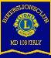
BIKERS LIONS CLUB MD 108 ITALY
MOTORADUNO
“LE CURVE DELL’APPENNINO TOSCO EMILIANO“
8-9-10 settembre 2023
(ci sarà anche il giorno prima)

Il giorno prima giovedì 7 settembre
Arrivo nel pomeriggio/sera presso l’Hotel Barberino (uscita A1 Barberino) sede del Motoraduno, assegnazione camere, tempo libero da impiegare magari con una visita al vicinissimo Outlet o a chiacchera con gli amici bikers ritrovati. Alle ore 20 cena “mugellana” con menù fisso presso l’adiacente ristorante “Cosimo de’ Medici”. In alternativa liberi di scegliere altri locali all’esterno.

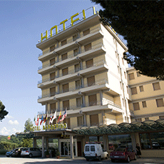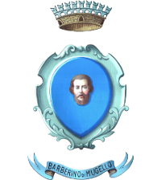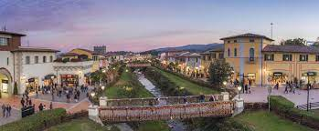

Venerdì 8 Settembre
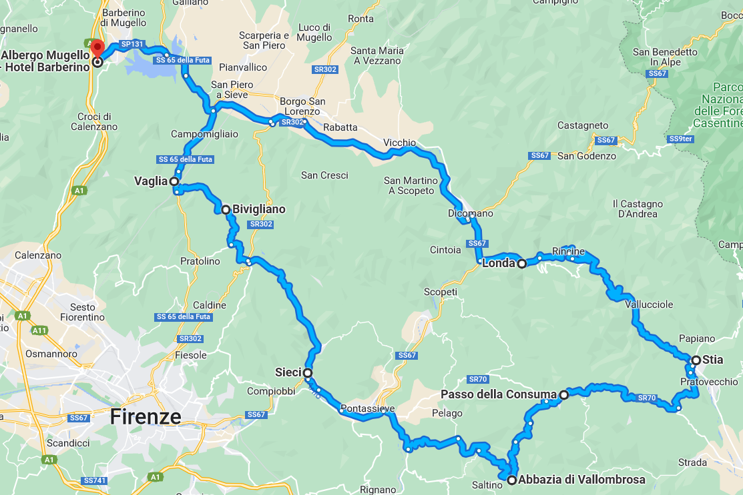
Partenza alle ore 8,30 con i serbatoi pieni (distributore a 100 mt dall’ albergo) verso la Val di Sieve e costeggiando l’invaso di Bilancino raggiungeremo Contea da dove una strada immersa nella natura ci porterà al Valico di Croce a Mori (955 m.s.l.m) per raggiungere poi la cittadina medievale di Stia, l’antica Palagio, sede della Biennale Europea dell’Arte Fabbrile e del Campionato Mondiale di Forgiatura. Parcheggiate le moto ci concediamo una meritata pausa caffè prima di visitare una vera chicca, il Museo dell’Arte della Lana. A Stia si produce ancora il “Panno Casentino” che vanta ben 7 secoli di storia.
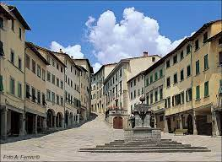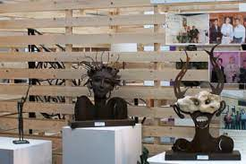
Si riparte sulla SR 70, regno dei centauri, fino al Valico della Consuma (1050 m.s.l.m) per dirigersi verso Vallombrosa percorrendo una strada immersa nella Foresta della Riserva Naturale Statale Biogenetica del Pratomagno, e in località Saltino consumeremo il pranzo presso il Grand Hotel Vallombrosa. Nel pomeriggio visita all’Abbazia di Vallombrosa, una colossale costruzione immersa nel verde dove, tra l’altro, viene prodotto il più antico Gin italiano.
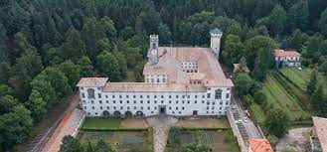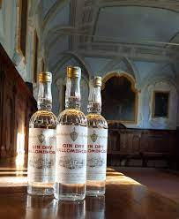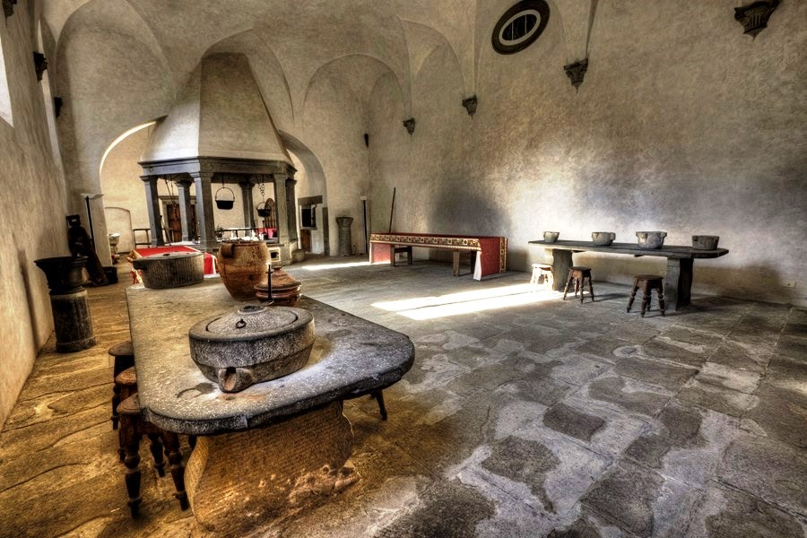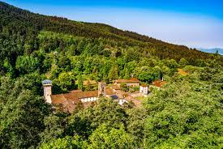
Terminata la visita, possibilità di shopping presso la Bottega del Monastero e poi di nuovo in sella verso l’hotel dove l’arrivo è previsto tra le 18 e le 18,30. Riposino e alle h.20 cena presso l’adiacente ristorante Cosimo de’ Medici.
Sabato 9 Settembre, curve ed emozioni
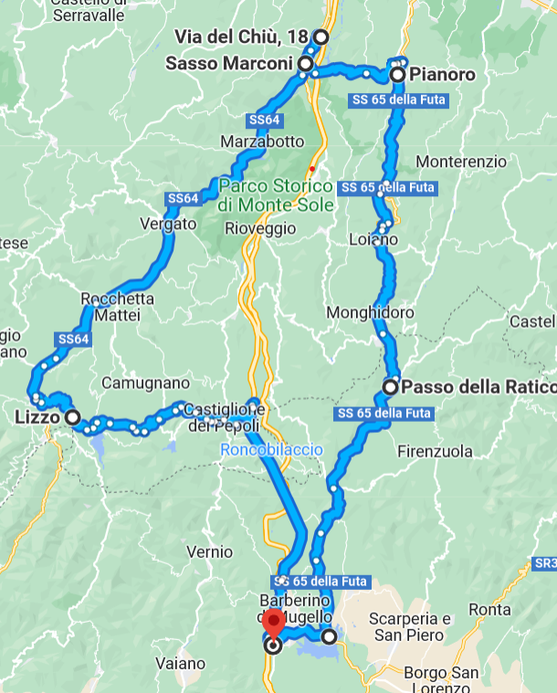
Partenza alle ore 8,30 con i serbatoi pieni (distributore a 100 mt dall’ albergo) percorreremo strade immerse nel verde dell’appenino Tosco-Emiliano verso il lago di Suviana dove arriveremo dopo aver costeggiato il lago di Brasimone e dove ci fermeremo per una meritata pausa caffè, poi seguendo la S.S. Porrettana arriveremo a Sasso Marconi, per l’esattezza a Casa Sant’Anna, dove troveremo i ragazzi, nostri Amici di ANGSA, destinatari di alcuni nostri Service, per conoscerci ancora meglio e passare del tempo insieme. Organizzeremo una “passeggiata” in moto con loro come passeggeri e sarà un momento nuovo per molti Soci e Amici che lascerà nei partecipanti un segno importante del nostro modo di essere Lions e di come il BLC concepisce e realizza un Service.
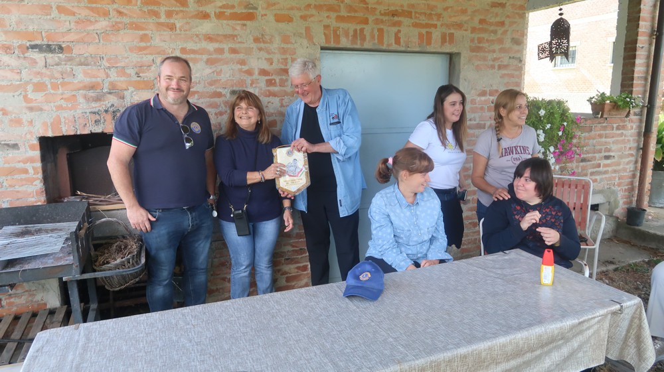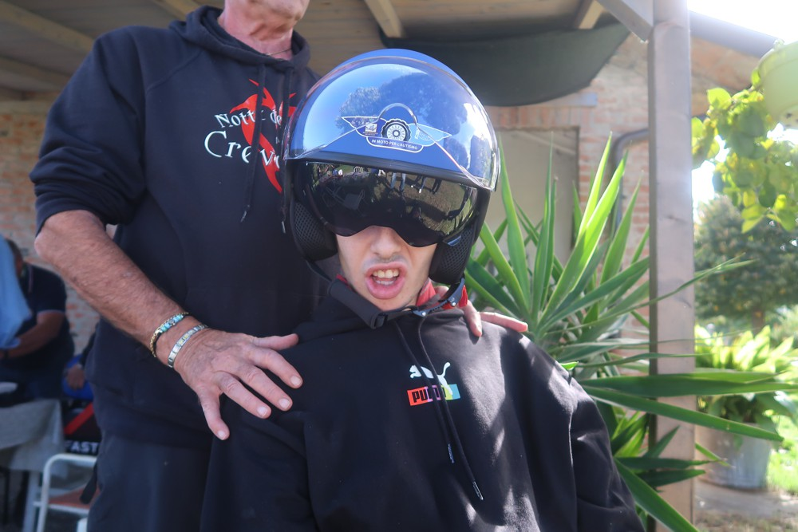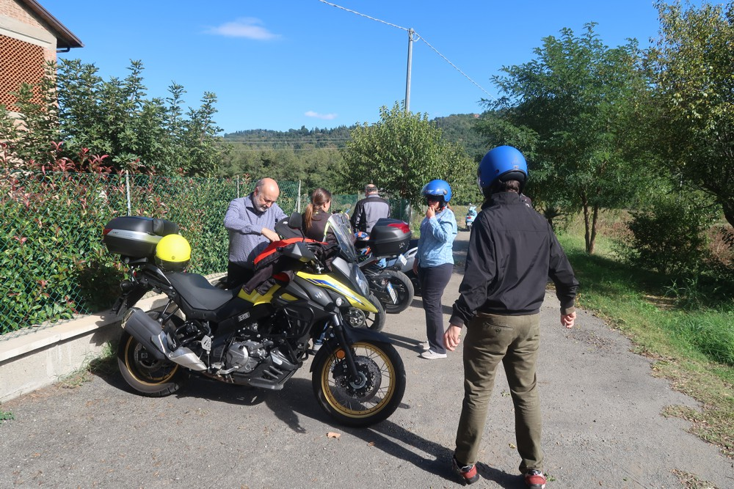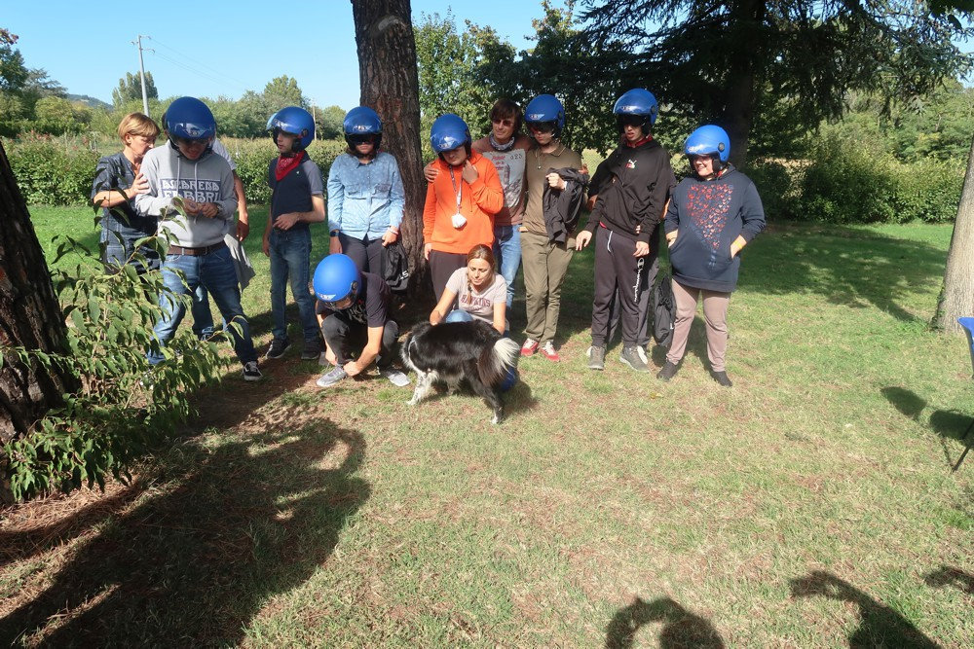
Consumeremo qui il pranzo organizzato da un Catering bolognese e ringraziamo la Pro Loco di Sasso Marconi per la disponibilità e la collaborazione che ci ha concesso per la logistica del pranzo e la fornitura delle attrezzature. Durante questo motoraduno non assegneremo ruotini o defibrillatori ma regaleremo ai ragazzi dell’Angsa un po’ del nostro tempo continuando l’esperienza dei giri in moto con loro come passeggeri. Questa esperienza arricchirà sicuramente anche noi. Dopo i saluti ripartiamo per rientrare in albergo percorrendo una strada più breve , la S.S. 65, sempre percorrendo le belle strade dell’appennino attraversando il Passo della Futa, lì c’è il Cimitero Militare Germanico posto sulla sommità della collina, dove eventualmente potremmo fermarci per una breve visita, dopodichè si riparte alla volta dell’albergo dove arriveremo intorno alle ore 18,00.
Cena conviviale alle ore 20, sempre al Cosimo de’ Medici, cui seguiranno le premiazioni e riconoscimenti di rito e la presentazione ufficiale del Cimento.
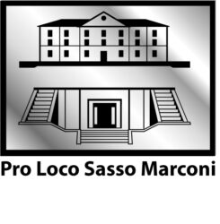

Domenica 10 Settembre

Dopo la prima colazione siamo liberi di decidere cosa fare. Moto dirette verso casa ? Breve visita a Firenze ? Passeggiata “risparmiosa” all’Outlet di Barberino ? L’importante sarà, al momento dei saluti, darsi appuntamento a novembre per il Cimento Invernale.

BUON RIENTRO A TUTTI

Per maggiori informazioni consultare il sito www.bikerslionsclub.it oppure contattare il Socio Luciano Gennari Tel: 335 5355530 Email: luciano.gennari56@gmail.com
N.B. ricordiamo di segnalare sempre eventuali allergie e/o intolleranze alimentari

